Στο δεύτερο πρόγραμμα λειτούργησα ως εξής:

Μαζί με την απαραίτητη βιβλιοθήκη stdio.h συμπεριέλαβα και τη βιβλιοθήκη math.h , καθώς αφορά μαθηματικές συναρτήσεις.

Μετά δήλωσα τις διάφορες μεταβλητές, άλλες ως int άλλες ως float και την μεταβλητή epilog ως char, με γνώμονα τί με εξυπηρετεί ή τί θεωρώ επαρκές σε κάθε περίπτωση. Ταυτόχρονα δήλωσα και τις διάφορες συναρτήσεις που θα χρησιμοποιήσω στη συνέχεια.

Μετά ξεκίνησα τη σύνταξη της συνάρτησης main. Με τη χρήση διαδοχικών printf εκτύπωσα γραμμές για αισθητικούς λόγους και ως μια ευκαιρία να «παίξω» λίγο με τη συνάρτηση:

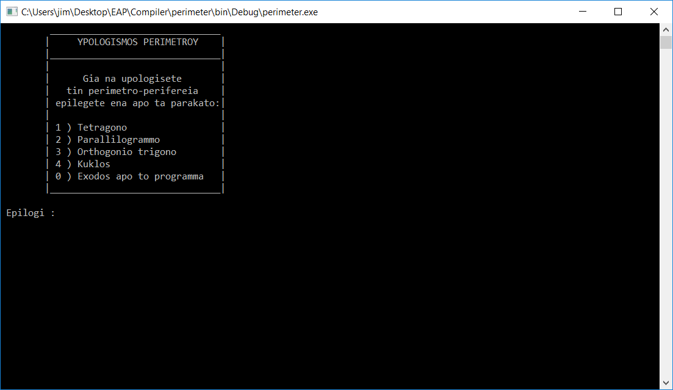

Στη συνέχεια ζητάω από το χρήστη να κάνει την επιλογή του σχήματος με μια printf, προκειμένου να υπολογιστεί η περίμετρος.

Ακολούθως με τη χρήση των if και else if «σπάω» τις περιπτώσεις, δίνοντας εντολή στον compiler τί να κάνει σε κάθε επιλογή σχήματος, αναμένοντας επιπλέον στοιχεία(πχ μήκος, ακτίνα κλπ) με μια scanf :

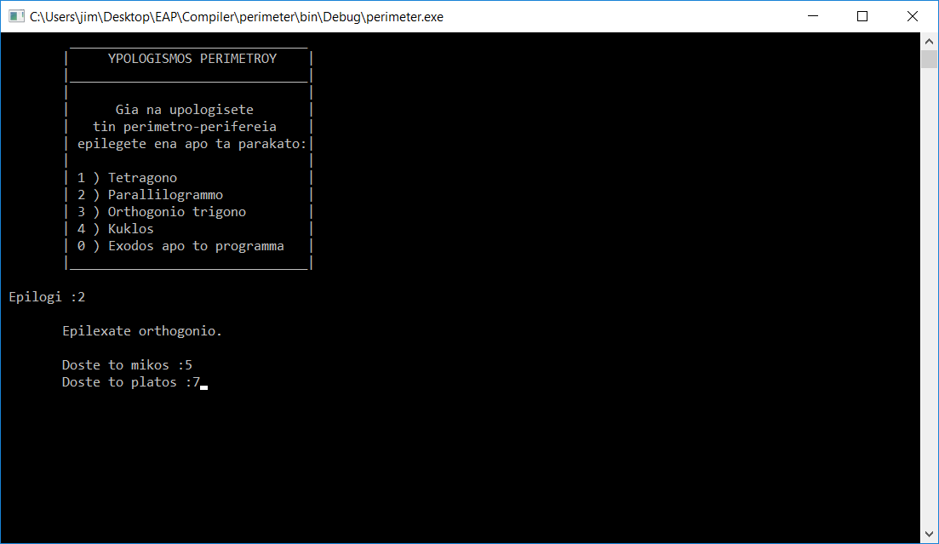

Παράλληλα γίνεται η κλήση της απαραίτητης συνάρτησης και εμφανίζεται το αποτέλεσμα στην οθόνη. Αμέσως μετά ο compiler επιστρέφει στην αρχή και ζητάει νέα επιλογή από το χρήστη:

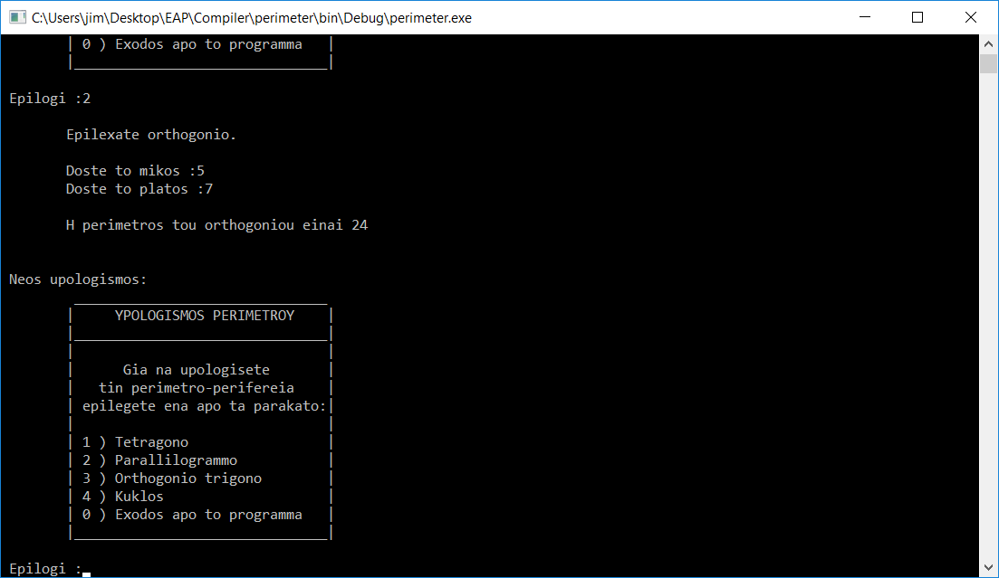

Ιδιαίτερη μνεία για το ορθογώνιο τρίγωνο, όπου είναι απαραίτητη μια επιπλέον συνάρτηση υπολογισμού της υποτείνουσας (Πυθαγόρειο θεώρημα με χρήση της τετραγωνικής ρίζας).

Υπάρχει και η περίπτωση λανθασμένης καταχώρησης, όπου το πρόγραμμα βγάζει αντίστοιχο μήνυμα:

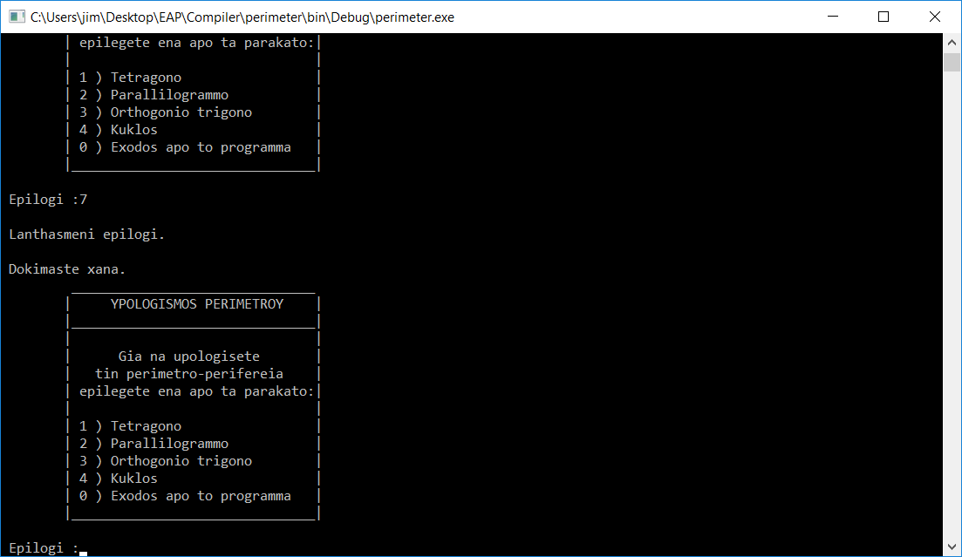

Τέλος υπάρχει και η επιλογή μηδέν για έξοδο από το πρόγραμμα, όπου εκτυπώνεται το αντίστοιχο μήνυμα:

